SMSC
SMSC Cluster Controller

Версия 1.0
Содержание
1.Введение 3
1.1Цель 3
1.2Область действия 3
1.3Определения и сокращения 3
1.4Краткое описание 3
2.Функциональность 3
2.1Файлы данных 4
2.2Взаимодействие с административным интерфейсом 5
2.3Модификация списка SME 5
2.4Процедура проверки маршрутизации 5
3.Архитектура 5
4.Протоколы взаимодействия 5
4.1Таблица команд 6
4.2Таблица кодов ошибок 6
4.3Команды взаимодействия между экземплярами SMSC и Cluster Controller 6
4.3.1Изменить профиль 6
4.3.2Добавить алиас 6
4.4Команды взаимодействия между системой администрирования и Cluster Controller 6
4.4.1Изменить профиль 6
4.4.2Добавить алиас 6
4.4.3Добавить SME 6
4.5Команды взаимодействия между SMPP Multiplexer и Cluster Controller 6
4.5.1Добавить SME 6
5.Нефункциональные требования 6

SMSC Cluster Controller

Введение
Данный документ описывает функциональность и архитектуру модуля SMSC Cluster Controller.

Цель
Цель документа определить все требования к модулю SMSC Cluster Controller, определить архитектуру модуля и протоколы взаимодействия модуля со многими экземплярами SMS/USSD центра, работающими как единая кластерная система.

Область действия
Документ разработан в рамках проекта SMSC и предназначен для использования участниками и аудиторами данного проекта.

Определения и сокращения
SMSC – Eyeline SMS/USSD Center

Краткое описание
Содержание данного документа построено таким образом, чтобы дать ответ на следующие три основных вопроса:
- Какие функциональные требования к модулю SMSC Cluster Controller;
- Как устроен модуль (архитектура);
- Каким образом экземпляры SMSC взаимодейтсвуют с модулем;
- Какие нефункциональные требования к модулю существуют.

Функциональность
Для обеспечения работы многих экземпляров SMSC в кластерной среде необходим единый модуль обеспечивающий целостность данных, общих для всех экземпляров. Также этот модуль обеспечивает единую точку подключения административного интерфейса, предоставляющую единый интерфейс для взаимодействия системы администрирования и экземпляров SMSC.
Взаимодействие между всеми модулями показано на рисунке ниже:

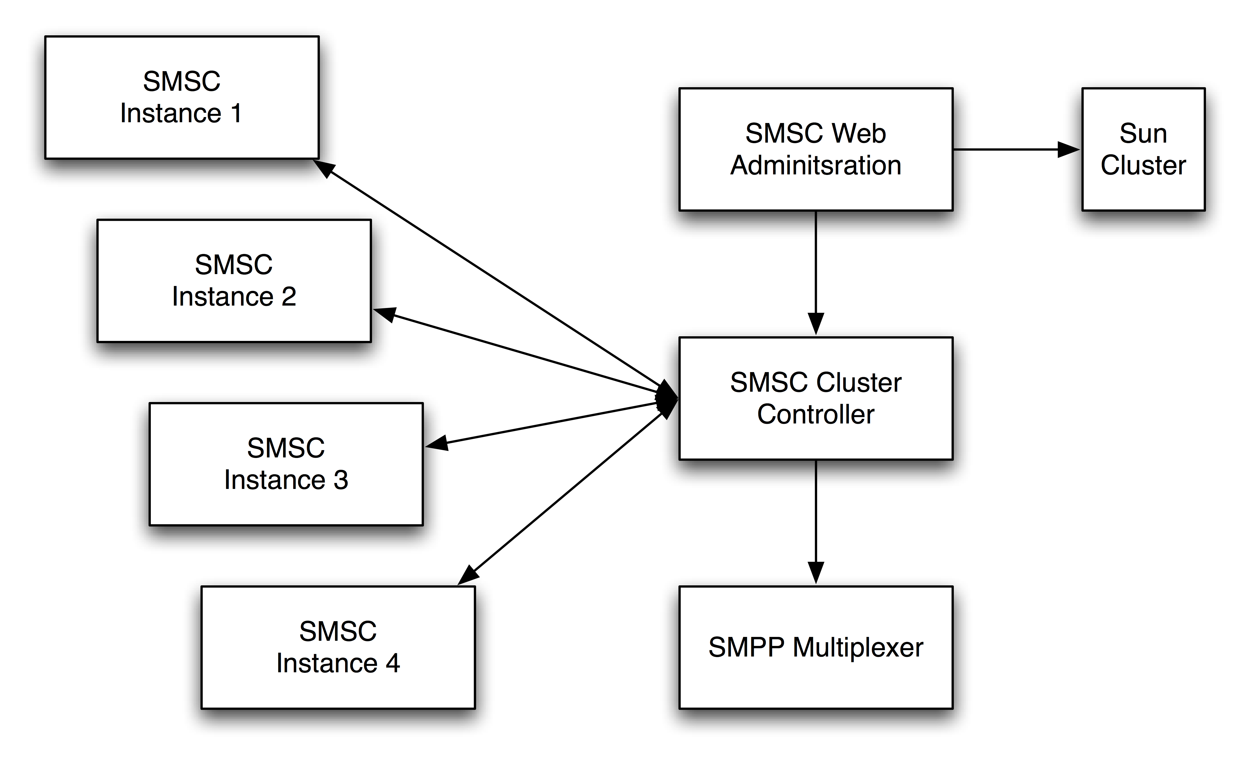

Файлы данных
Модуль обеспечивает единую точку модификации файлов данных профилей абонентов, алиасов, списков рассылки, списков доступа. Запросы на модификацию данных могут приходить от любого из SMSC и от системы администрирования. Модуль проверяет валидность запроса, данных на модификацию, производит модификацию соответствующего файла, а затем оповещает все рабочие экземпляры SMSC о том что, им необходимо проделать те-же изменения в их локальных кэшах.
Расмотрим процедуру старта экземпляра SMSC:
- в первую очередь экземпляр устанавливает соединение с SMSC Cluster Controller;
- SMSC посылает запрос на загрузку одного из файлов данных;
- контролер блокирует все запросы на изменения запрошенного файла и разрешает SMSC загрузку файла;
- SMSC информирует контролер об окончании загрузки файла и разрешает обработку команд на модификацию локального кэша, связанного с загруженным файлом;
- SMSC повторяет процедуру загрузки остальных файлов;
- SMSC далее продолжает инициализацию остальных подсистем и выполняет процедуру перехода к рабочему режиму.
В течении загрузки одним из экземпляров SMSC файла данных контролер отвечает отказом на все запросы по изменению загружаемого файла.
Экземпляры SMSC не производят изменения локальных кэшей самостоятельно, они отправляют запрос контролеру, и изменения производятся только при приеме нотификации от контролера. Таким образом на примере встроенного модуля profiler, процедура изменения режима отчетов о доставке выглядит так:
- центр получает USSD запрос или SMS на номер модуля profiler;
- центр делает синхронный запрос к контролеру на изменение профиля абонента;
- центр получает ответ на запрос и информирует абонента о результатах изменения;
- параллельно центр получает нотификацию на изменение профиля от контролера и вносит изменения в локальный кэш.

Взаимодействие с административным интерфейсом
Система администрирования тоже может отправлять запросы на модификацию файлов данных и в этом случае обработка таких запросов ничем не отличается от описанных выше процедур.
Есть еще возможность нотифицированть экземпляры центров об изменениях в конфигурационных файлах, это производится также через отправку запроса контролеру, который формирует нотификации всем подключенным центрам, и формирует ответ системе администрирования в котором перечисляет какие экземпляры успешно обработали запрос, а какие экземпляры не смогли выполнить запрос и с какой причиной.

Модификация списка SME
Списком SME пользуется несколько компонент системы – экземпляры SMSC, система администрирования, SMPP Multiplexer. Запрос на модификацию может исходить только от системы администрирования, а нотификации должны получать экземпляры центров и SMPP Multiplexer.
Также система администрирования нуждается в получении информации о подключенных клиентах в оперативном режиме. Такой информацией в полном объеме обладает только SMPP Multiplexer. Система администрирования должна послать команду контролеру, а тот в свою очередь переадресовать ее SMPP Multiplexer, и переслать ответ обратно системе администрирования. Информацию о подключенных клиентах также включает в себя идентификаторы экземпляров центров к которым соединение установлено.

Процедура проверки маршрутизации
Система администрирования имеет функциональность проверки маршрутизации которая вкючает в себя загрузку тестовой таблицы маршрутизации SMS центром и выполнения просчетов маршрутов по заданным условиям. Данная процедура также производится через Cluster Controller. Контролер случайным образом выбирает экземпляр центра который будет использоваться для этой процедуры и работает с ним до тех пор пока экземпляр “живой”. В случае если экземпляр стал неработоспособен или перегрузился, контролер выбирает другой экземпляр.
Лучше, если этим будет заниматься сам контроллер.

Архитектура
[В данном пункте описываются архитектурные/технологические нюансы предполагаемого решения. Пункт заполняется в произвольной форме, основной критерий — понятность для исполнителей и лиц, утверждающих ТП. Заполняется производственным отделом.]

Протоколы взаимодействия
В данном пункте описываются спецификации протоколов взаимодейтсвия SMSC Cluster Controller с остальными компонентами системы: экземпляры SMSC, система администрирования, SMPP Multiplexer.
Все протоколы имеют общую основу и предоставляют участникам механизм обмена сообщениями. Сообщения могут быть двух типов запросы и ответы. Все сообщения (CCMessage) имеют следующую структуру:
Поле | Тип | Размер байт | Описание
size | int32 | 4 | Длина пользовательских данных
command_id | int32 | 4 | Идентификатор команды, если старший бит = 0, команда является запросом, если старший бит = 1, команда является ответом.
sequence | int32 | 4 | Порядковый номер запроса, ответ на запрос должен иметь тот же порядковый номер
status | int32 | 4 | Код ошибки (заполняется только в ответах)
data | byte array | data_len | Пользовательские данные
Структура пользовательских данных определяется параметром command_id. Отправитель обязан сформировать данные таким образом чтобы получатель смог их распознать по command_d. В случае если получатель не может расшифровать данные, не обработывает указанный command_id или происходит любая другая ошибка на уровне протокола, обязан послать ответ с выставленным кодом ошибки и sequence полем отправителю.

Таблица команд
Команда | Идентификатор | Описание
EnquireLink | 0x0 | Запрос состояния удаленой стороны
EnquireLinkResp | 0x80000000 | Ответ ос состоянии

Таблица кодов ошибок
Поле status протокола может принимать следующие значения:
Код | Описание
0 | Нет ошибки
1 | Неизвестная команда
2 | Неправильная структура пользовательских данных

Команды взаимодействия между экземплярами SMSC и Cluster Controller

Изменить профиль
...

Добавить алиас
..

Команды взаимодействия между системой администрирования и Cluster Controller

Изменить профиль
Код команды и ее формат такой же как и в п. 4.3.1

Добавить алиас
Код команды и ее формат такой же как и в п. 4.3.2

Добавить SME
...

Команды взаимодействия между SMPP Multiplexer и Cluster Controller

Добавить SME
Код команды и ее формат такой же как и в п. 4.4.3

Нефункциональные требования

Лист регистрации изменений
Дата | Версия | Описание | Автор
30.05.2008 | 1.0 | Начальная версия | Луговой С.А.

[В качестве описания версии можно указывать какие изменения/дополнения были сделаны в этой версии по отношению к предыдущей. Дата должна указываться в формате: «дд ммм гггг»]

